高通系统学习记录

|  |  |  |  |  |  |
| --- | --- | --- | --- | --- | --- |
| 文档名称 | 高通系统学习记录 | 版本号 | 1.00.00 | | |
| 文档编号 |  | | |
| 文档类别 | 使用说明 | 文档阶段 | 初稿 | | |
| 项目名称 | TWS | 作者 | 何继胜 | | |
| 承担部门 | 软件研发部 | 批准 |  | | |
| 文档日期 | 2019/7/10 | 使用范围 | 公司内部 | 页数 | 18 |

目录

1 文档版本 3

2 Task系统 3

2.1 SendMessage 3

2.2 常用task 4

3 神秘的RFC_REGISTER_(REQ/CFM) 4

4 通道与UUID 4

5 SPP 5

5.1 Server 5

5.2 Task模型 7

5.3 问题 8

5.4 最终解决方法 9

6 GAIA 9

6.1 命令格式 10

6.1.1 命令格式 10

6.1.2 帧格式 10

6.1.3 参数含义 10

6.1.4 ACK 10

6.1.5 已经实现的命令 11

6.2 初始化 11

6.3 建立连接 13

6.4 数据交互 13

6.4.1 手机->TWS MESSAGE_MORE_DATA 13

6.4.2 TWS->手机 MESSAGE_MORE_SPACE 14

6.5 Other 14

6.6 BLE/SPP/RFCOMM 15

6.7 参考文档 15

6.8 实现的例子 15

7 GAIA与SPP 16

8 小知识 17

8.1 左右耳机区分 17

8.2 Task 17

8.3 耳机-盒子状态 17

9 TrueWireless Stereo 18

# 文档版本

|  |  |  |
| --- | --- | --- |
| 日期 | 版本号 | 简要描述 |
| 2019/7/4 | 1.00.00 | 初稿 |
| 2019/7/30 | 1.00.01 | 添加关于GAIA分析 |
|  |  |  |
|  |  |  |
|  |  |  |
|  |  |  |
|  |  |  |
|  |  |  |

# Task系统

TaskData与特定类型TaskData的关系。

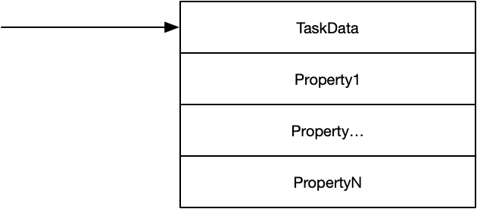

一般情况下，将TaskData的数据传递与注册，等到TaskData的handler被调用的时候，一般会被强制转换为对应的真实类型。

## SendMessage

用途：立即向指定的任务发送一条消息。

定义：

/*!

@brief Send a message to the corresponding task immediately.

The message will be passed to free after delivery.

@param task The task to deliver the message to.

@param id The message type identifier.

@param message The message data (if any).

*/

void MessageSend(Task task, MessageId id, void *message)

## 常用task

* CMTask
* SMTask
* SPPTask
* GaiaTask
* TransportTask
* UpgradeTask
* ……

# 神秘的RFC_REGISTER_(REQ/CFM)

Create an entry in the connection map to enable incoming primitives on this server channel to be mapped to the correct task.

创建一个类似Server的task，用于管理连接，如果有新连接，再将数据丢给子task。

该请求实际请求L2CAP，带上channel，开启一个Server。（纯粹个人见解）

# 通道与UUID

L2CAP：Logical Link Control and Adaptation Protocol，即**逻辑链路控制和适配协议。**

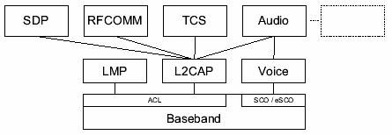

SPP、RFCOMM、TCS等服务，在SDP中注册一个特有的UUID。

注册的时候，需要告诉OS系统，使用的是那个Channel（L2CAP）。系统收到请求之后，给予确认消息（CFM）。

# SPP

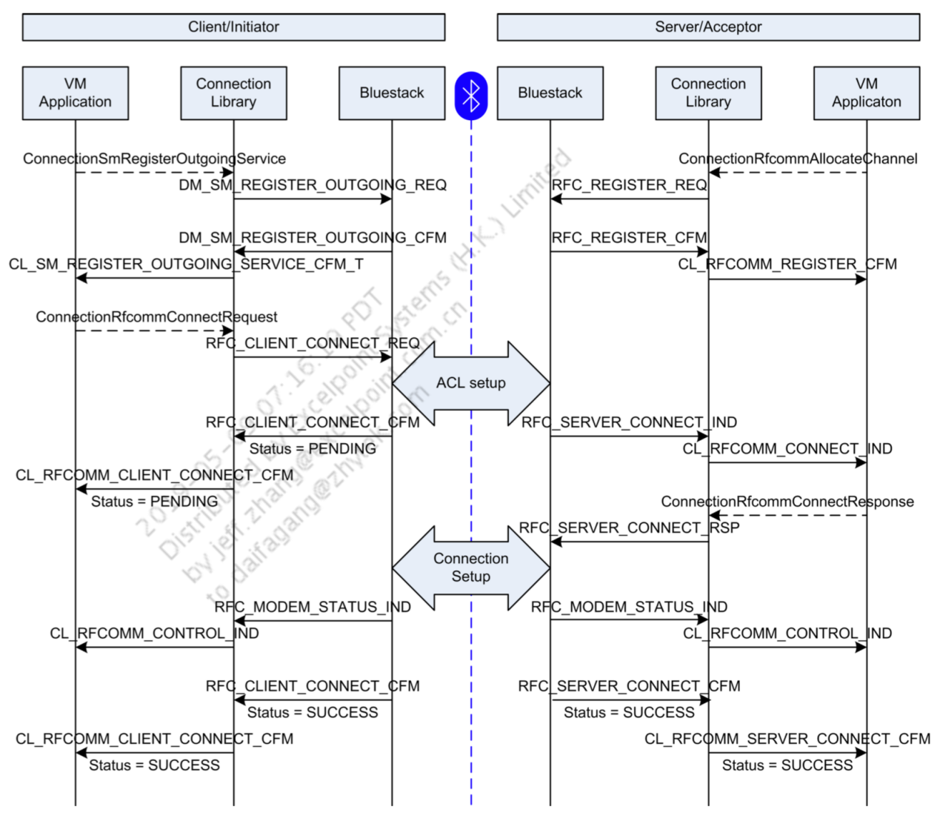

* Bluestack 系统层实现，无代码
* Connection Library 通讯库，厂商提供的库
* VM Application 公司需要使用的层

## Server

* 注册bt，通知bt-stack，提供spp功能，最终生成一个Listen的channel。

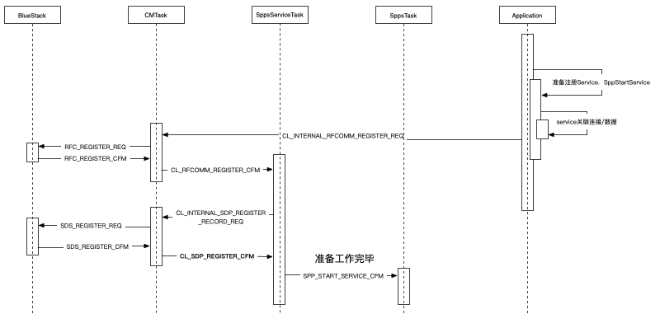

* 建立连接，建立connection。

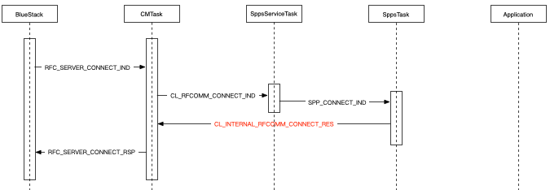

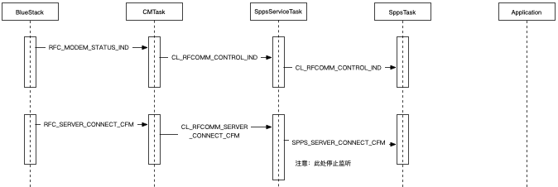

* 关闭监听，不再建立新链接。

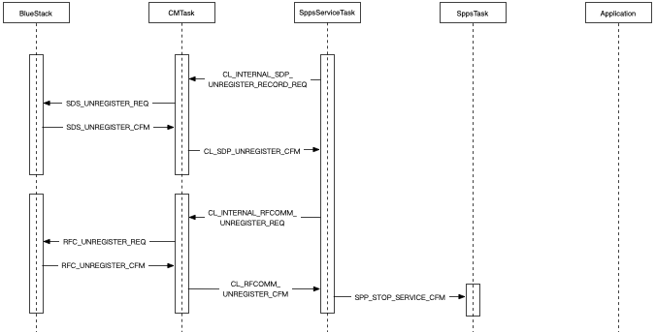

* 收发数据。

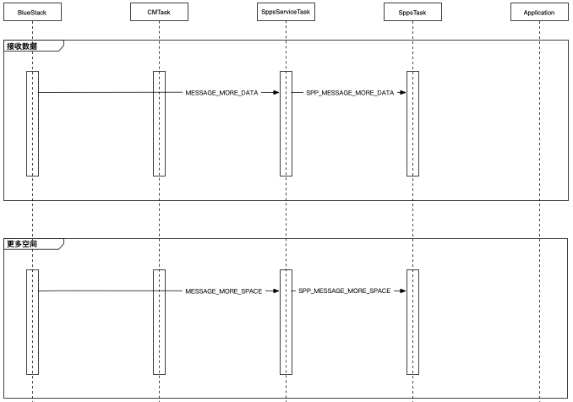

Bluestack在查看是否有空间、有数据抵达的时候，会向所有的task发送通知，有数据来了、有空来了，快来处理。

## Task模型

每个模型，都有负责的工作，如果想去执行特定操作，需要发送消息到特定的task中。

CMTask：底层核心事件。

SppsServiceTask关注的事件：

* CL_RFCOMM_REGISTER_CFM
* CL_RFCOMM_UNREGISTER_CFM
* CL_SDP_REGISTER_CFM
* CL_SDP_UNREGISTER_CFM
* CL_RFCOMM_CONNECT_IND 连接来的时候，来了此事件

SppsDataTask关注的事件：

## 问题

在一段时间之后，出现速度慢下去的情况。

/*!

A Source has more data. The message content is a #MessageMoreData.

This message is sent to any task associated with the Source using MessageSinkTask().

The frequency of this message can be controlled with #VM_SOURCE_MESSAGES.

*/

#define MESSAGE_MORE_DATA (SYSTEM_MESSAGE_BASE_ + 33)

/*!

A Sink has more space. The message content is a #MessageMoreSpace.

This message is sent to any task associated with the Sink using MessageSinkTask().

The frequency of this message can be controlled with #VM_SINK_MESSAGES.

*/

#define MESSAGE_MORE_SPACE (SYSTEM_MESSAGE_BASE_ + 34)

Spp在建立连接的时候（事件: CL_INTERNAL_RFCOMM_CONNECT_RES），

void connectionHandleRfcommConnectRes(const CL_INTERNAL_RFCOMM_CONNECT_RES_T* res)

{

MAKE_PRIM_T(RFC_SERVER_CONNECT_RSP);

prim->conn_id = PanicZero(SinkGetRfcommConnId(res->sink));

SourceConfigure( StreamSourceFromSink(res->sink), *VM_SOURCE_MESSAGES*, *VM_MESSAGES_NONE*);

MessageStreamTaskFromSink(res->sink, res->theAppTask);

if (res->response)

{

prim->response = *RFC_ACCEPT_SERVER_CONNECTION*;

}

else

{

prim->response = *RFC_DECLINE_SERVER_CONNECTION*;

}

prim->max_payload_size = res->config.max_payload_size;

/* Modem Status parameters to be used during connection

*/

prim->modem_signal = res->config.modem_signal & MODEM_SIGNAL_MASK;

prim->break_signal = encode_break_signal(res->config.break_signal);

prim->msc_timeout = res->config.msc_timeout;

/* The following parameters are for AMP or have default values for

* streams.

*/

prim->flags = 0;

prim->priority = 0;

prim->total_credits = 0;

prim->remote_l2cap_control = 0;

prim->local_l2cap_control = 0;

VmSendRfcommPrim(prim);

}

是否是类似这个频率的设置，导致发送缓慢？

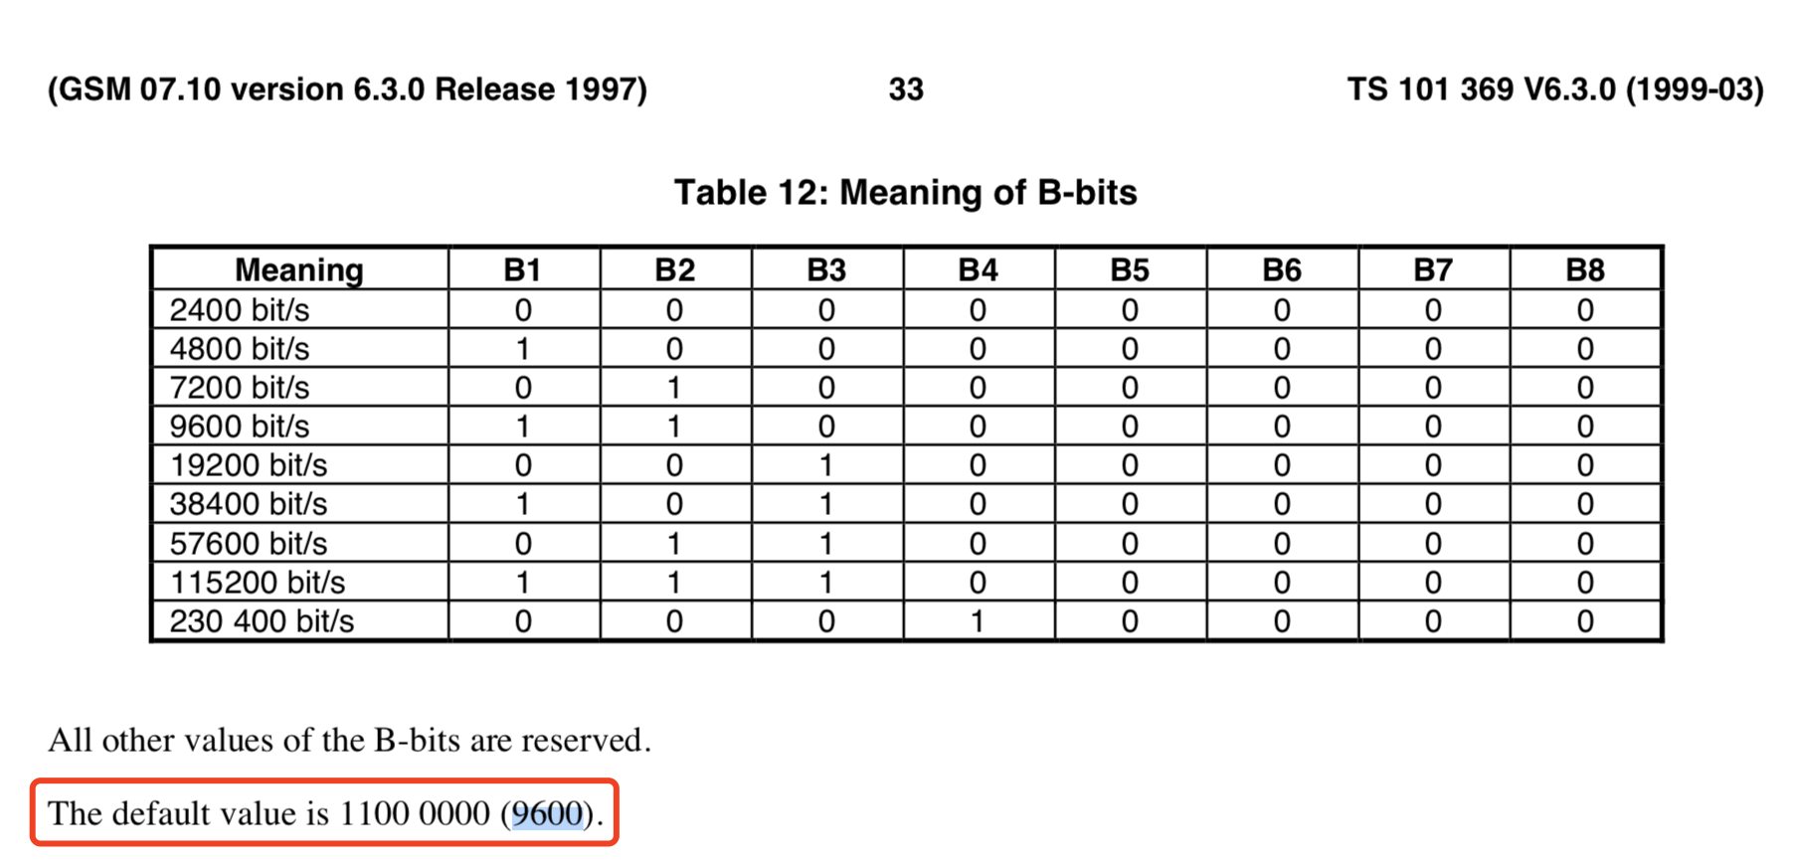

调试的时候，使用baud_rate的值为3。

## 最终解决方法

在连接成功之后，调用void linkPolicyUseAvrcpSettings(Sink slcSink);

# GAIA

GAIA：Generic Application Interface Architecture（高通独有协议格式）。

GAIA是基于SPP/RFCOMM/BLE的上层封装的实现。让用户不在关注到底是使用何种传输方式。

如果需要连接设备，使用标准的SPP的UUID或者GAIA特有的UUID。

RWCP: Reliable Write Command Protocol (RWCP)。

## 命令格式

### 命令格式

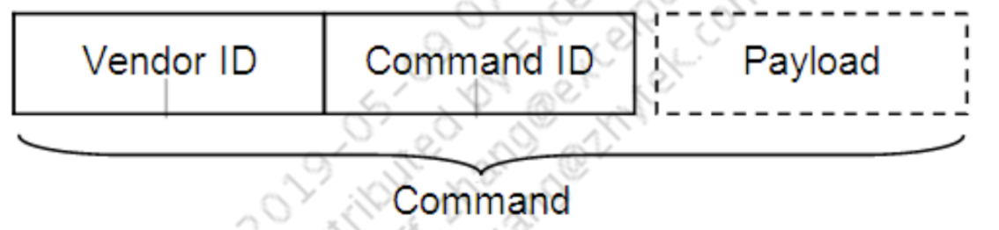

### 帧格式

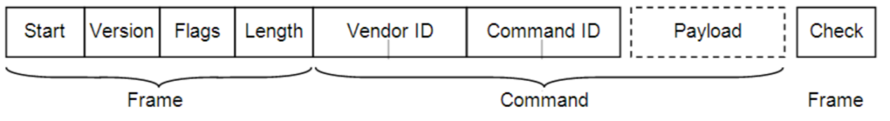

### 参数含义

* Start: One octet with the fixed value 0xff.
* Version: One octet. This field indicates the protocol version in use, currently 1.
* Flags: One octet. Bits within this field control protocol options.
  + Bit[0]: If set, a single octet check is present
  + Bit[1:7]: Reserved, must be 0
* Vendor ID: This 16-bit field qualifies the command ID. All commands in this document have the
* Vendor ID assigned to QTIL by the Bluetooth SIG, that is, 0x000a. Command ID: This 16-bit field identifies the individual command.
* Payload: The payload contains any information required to be passed by a specific command. It consists of zero or more octets depending on the command.
* Check: One octet. If present this field is determined by XORing together the other octets in the packet.

### ACK

每一个命令都需要ACK确认。

示例：发送Command=>0X0001的消息，对方需要回复Command=>0X8001的确认包，负载为状态码。

如果一次发送多个命令，不保证ACK回来的顺序和发送的顺序是一致的。“The QTIL GAIA protocol does not specify that acknowledgements are received in order.”

### 已经实现的命令

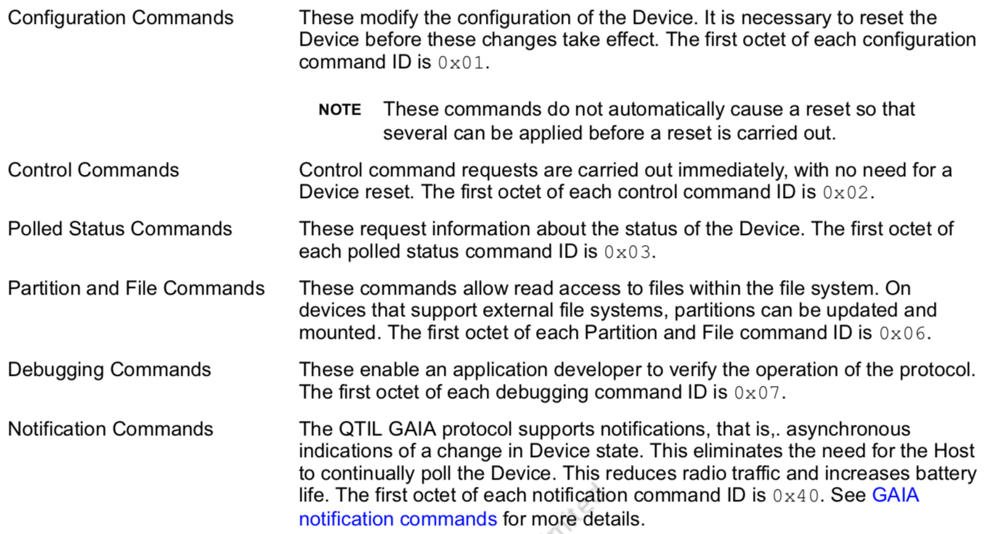

可以使用已经实现的命令，测试开发板。

## 初始化

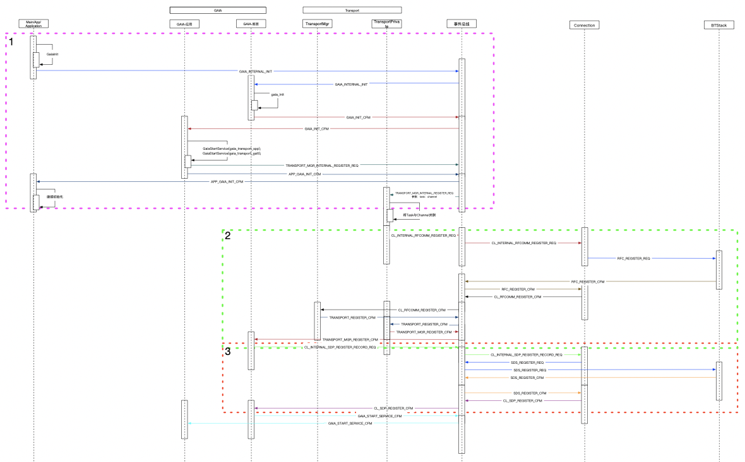

1. 初始化

主线程发起请求，初始化GAIA应用库和底层库；在底层库确认初始化完毕之后，发送GAIA_INIT_CFM消息给应用层，应用层请求传输层，请给我建立传输通道（请求消息内容【消息处理的Task：占用的消息通道】）。并通知Application/Main的Task，可以继续初始化其他任务了。

1. 建立Channel

传输层管理存储初始化信息到对应的数据中，如下图：

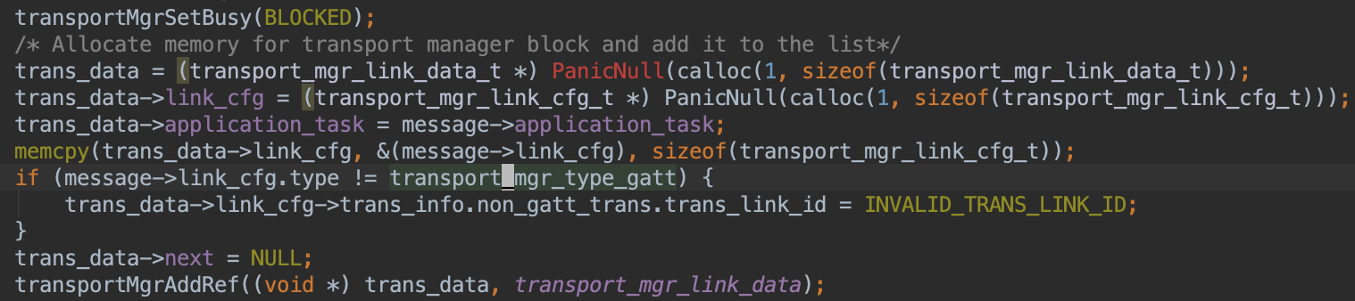

并设置当前传输层忙，不在接收新的连接。通知了Connection，让它转告BTStack，这个通道数据，转发到传输层，所有的数据，我来处理，因为我这里缓存了所有的连接请求数据，我知道该给谁。

在BTStack确认接受请求时，通知Connection，Connection在收到结果时，告知TransportMgr。TransportMgr最终在收到TRANSPORT_REGISTER_CFM时，解除传输层繁忙状态，并确定连接建立成功，告知GAIA底层，传输层建立连接完毕。

1. 建立Service

使用BTStack标准化的方式建立可以被发现的服务。最终GAIA底层在收到CL_SDP_REGISTER_CFM消息时，通知GAIA应用层。

**各个命令的用途：**

* GAIA_INTERNAL_INIT：请求初始化GAIA。
* GAIA_INIT_CFM：GAIA底层初始化完毕
* APP_GAIA_INIT_CFM：GAIA初始化请求处理完毕
* TRANSPORT_MGR_INTERNAL_REGISTER_REQ：请求初始化传输层
* CL_INTERNAL_RFCOMM_REGISTER_REQ：请求初始化RFCOMM传输
* RFC_REGISTER_REQ：请求BTStack分配传输端口
* RFC_REGISTER_CFM：确认BTStack分配传输端口
* CL_RFCOMM_REGISTER_CFM：RFCOMM初始化完毕
* TRANSPORT_REGISTER_CFM：传输层分配完毕
* TRANSPORT_MGR_REGISTER_CFM：通知GAIA，传输层准备完毕
* CL_INTERNAL_SDP_REGISTER_RECORD_REQ：请求SDP对外发布服务
* SDS_REGISTER_REQ：请求BTStack对外开放服务
* SDS_REGISTER_CFM：确认BTStack对外开放服务
* CL_SDP_REGISTER_CFM：SDP服务注册成功
* GAIA_START_SERVICE_CFM：通知客户端，GAIA准备完毕

## 建立连接

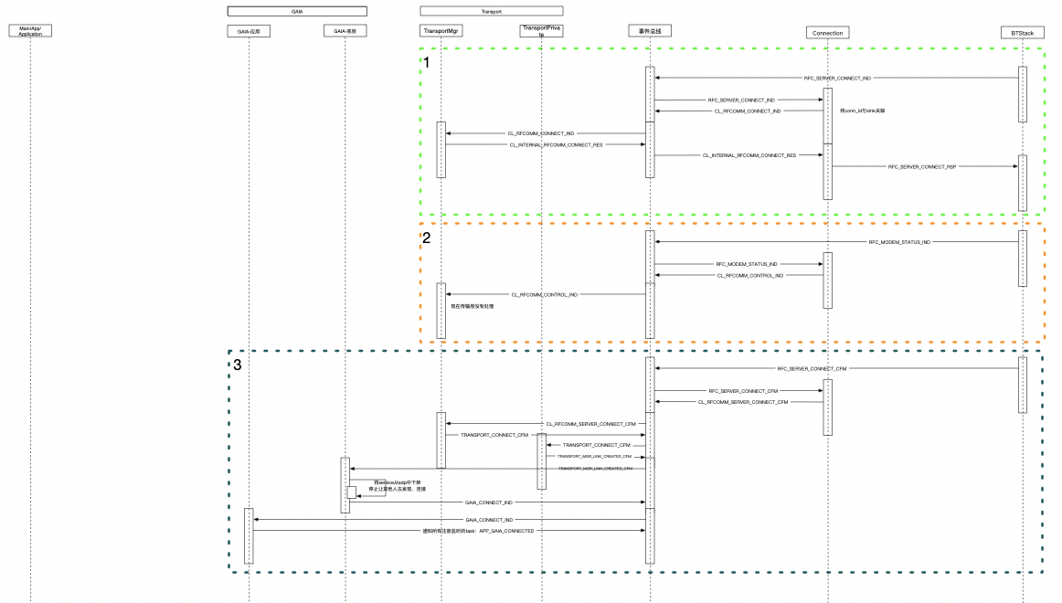

1. 请求连接

协商连接参数，如：最大负载、连接超时等。

1. 模块状态

现在在应用层和库中，忽略该消息的处理。

1. 建立连接

最终建立连接，在GAIA应用层，会收到GAIG_CONNECT_IND消息。GAIA应用层，会通知所有注册的客户端，发送APP_GAIA_CONNECTED的消息通知。

## 数据交互

### 手机->TWS MESSAGE_MORE_DATA

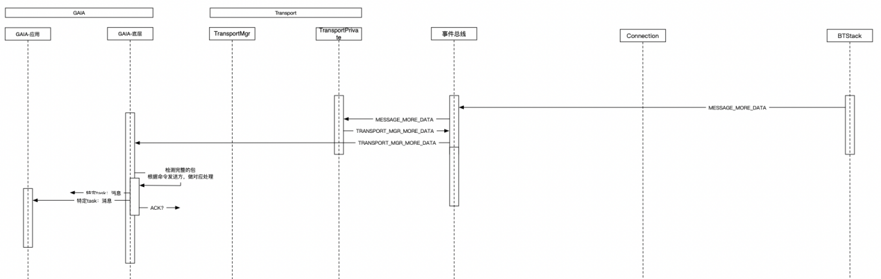

GAIA命令中厂商字段，在发送新消息和ACK的时候，需要带上该字段。

需要在GAIA底层中添加新的命令和消息体。使用新的message_id，将消息转发给GAIA应用层。

### TWS->手机 MESSAGE_MORE_SPACE

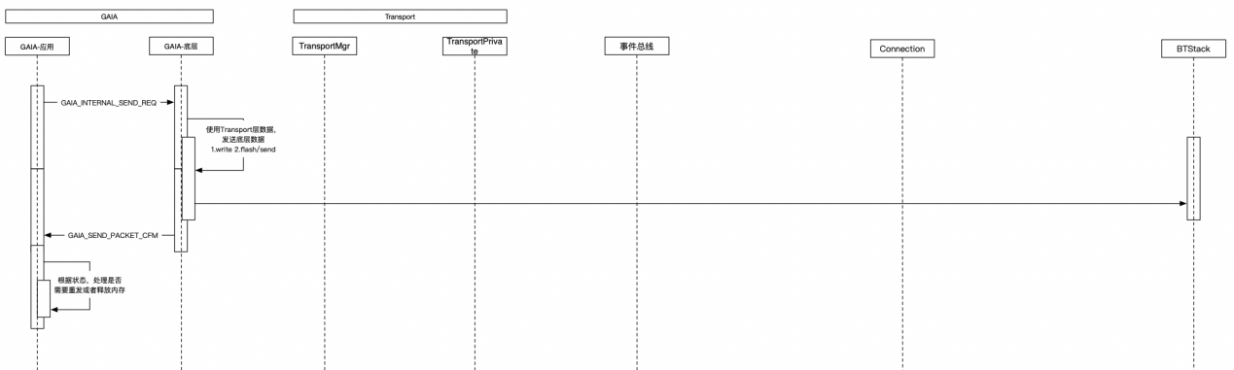

应用层在发送数据之后，这一块内存不能马上销毁，需要等到发送状态确认，才能决定是释放内存，还是继续发送。

## Other

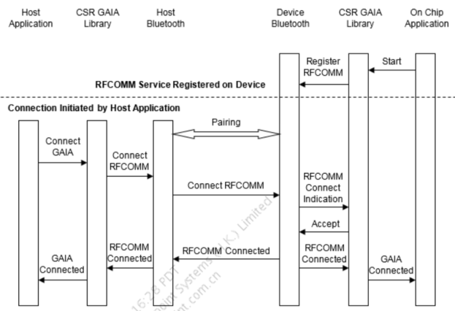 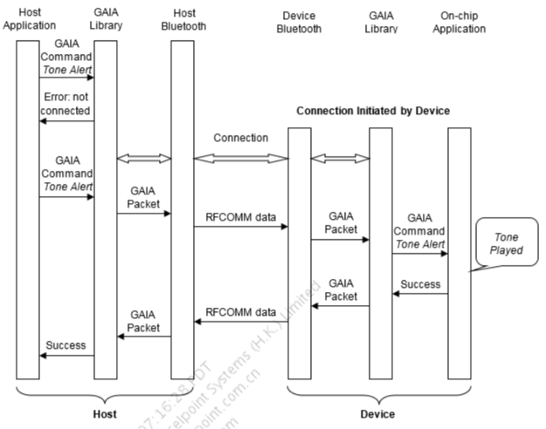

初始化流程 发送命令流程

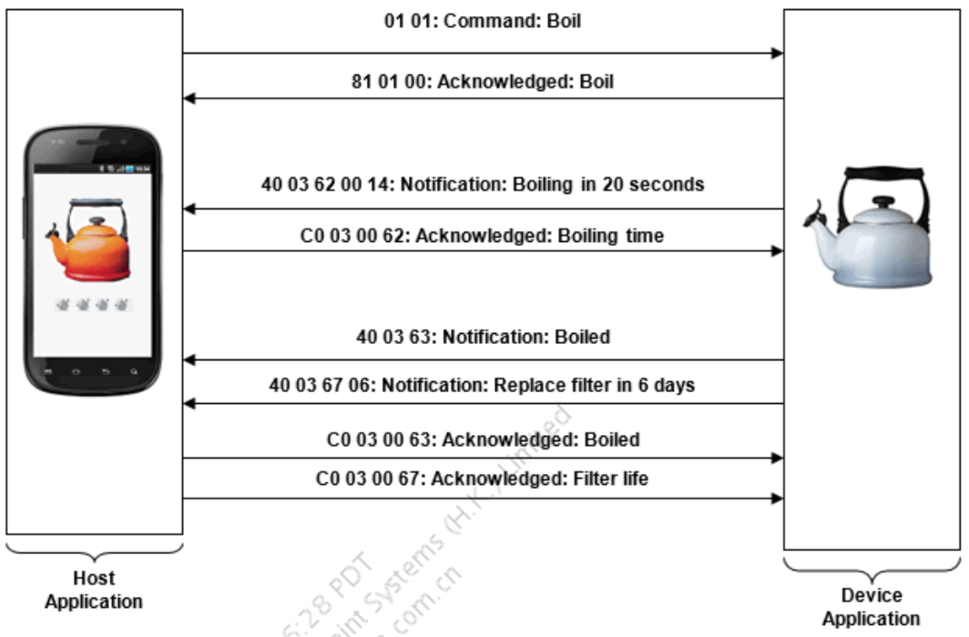

## BLE/SPP/RFCOMM

在gaia中，根据不同的初始化，使用不同的传输方式。

RFCOMM模式：00001107-D102-11E1-9B23-00025B00A5A5

SPP模式：00001101-0000-1000-8000-00805F9B34FB

BLE模式：

对于rfcomm和spp模式，使用的相同的蓝牙channel，但是对外uuid不同。

## 参考文档

《Qualcomm GAIA Command Reference.pdf》

《Qualcomm GAIA Ecosystem Reference.pdf》

《GAIA Control Demo Application for Android User Guide.pdf》

## 实现的例子

具备发送命令、定时发送音频数据。

在播放音乐的时候，速度会有一定的下降；在拨打电话的时候，直接下降的4k以下。需要查看hsp和a2dp协议的实现，需要确认是否降低了sink的powertable。

appLinkPolicyUpdatePowerTable该函数，在不同状态，设置不同的值。测试的时候发现设置为高功耗的时候，GAIA的速度，可以维持在60k以上。

# GAIA与SPP

SPP初始化的时候，设置RFComm

|  |
| --- |
| void SppStartService(Task theAppTask) {  /* Is there already an SPP service initiated? */  if (sppsClientTask) {  sendSppStartServiceCfm(spp_start_already_started);  } else {  sppsClientTask = theAppTask;  ConnectionRfcommAllocateChannel(  (Task) &sppsServiceTask,  SPP_DEFAULT_CHANNEL  );  }  } |

GAIA初始化的时候，设置RFComm

|  |
| --- |
| void gaiaTransportStartService(gaia_transport_type transport_type)  {  #if defined GAIA_TRANSPORT_RFCOMM || defined GAIA_TRANSPORT_SPP  transport_mgr_link_cfg_t link_cfg;  #endif  switch (transport_type)  {  #if defined GAIA_TRANSPORT_RFCOMM || defined GAIA_TRANSPORT_SPP  case gaia_transport_rfcomm:  case gaia_transport_spp:  transport_registered = transport_type;  link_cfg.type = transport_mgr_type_rfcomm;  link_cfg.trans_info.non_gatt_trans.trans_link_id = SPP_DEFAULT_CHANNEL;  TransportMgrRegisterTransport(&gaia->task_data, &link_cfg);  break;  #endif  #ifdef GAIA_TRANSPORT_GATT  case gaia_transport_gatt:  break;  #endif  default:  GAIA_TRANS_DEBUG(("Unknown Gaia transport %d\n", transport_type));  GAIA_PANIC();  gaiaTransportCommonSendGaiaStartServiceCfm(transport_type, NULL, FALSE);  break;  }  } |

GAIA与官方的SPPserver程序，初始化的时候，使用的channel，都是SPP_DEFAULT_CHANNEL，存在一定的冲突。建议修改SPP程序，使用其他的channel。

# Peer两只耳机

注意：以下的流程图中，有av和avrcp的task，可能有些错误，需要后期慢慢理解、理清。

两只耳机之间，使用a2dp和avrcp协议进行通讯。

ACL：

## 状态切换



|  |
| --- |
| **PEER_SIG_STATE_DISCONNECTED** |
| **Exit：**从任务中去掉当前的scan请求。如果还有其他类似请求，参数以其他请求为准；如果没有其它请求，停止scan。  **Enter：**通知Scan，扫描开始了，低速的，参数如下：SCAN_MAN_USER_PEERSIG, SCAN_MAN_PARAMS_TYPE_SLOW。 |
| **PEER_SIG_STATE_CONNECTING_ACL** |
| 尝试建立ACL连接。ACL建立成功之后，触发PEER_SIG_INTERNAL_STARTUP_REQ请求。  MessageSendConditionally(&peer_sig->task, PEER_SIG_INTERNAL_STARTUP_REQ, message, appConManagerCreateAcl(&req->peer_addr)); 注意：完成ACL连接（不管失败或是成功）之后，都会发送PEER_SIG_INTERNAL_STARTUP_REQ事件。 |
| **PEER_SIG_STATE_CONNECTING_LOCAL** |
| 建立AvAvrcp连接(appAvAvrcpConnectRequest)。 |
| **PEER_SIG_STATE_CONNECTING_REMOTE** |
| 远程请求建立AvAvrcp连接。 |
| **PEER_SIG_STATE_CONNECTED** |
| 连接建立成功。 |

## 配对

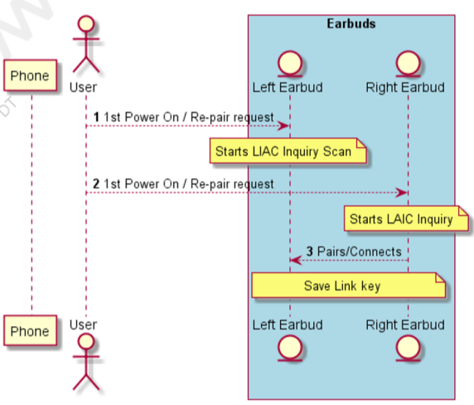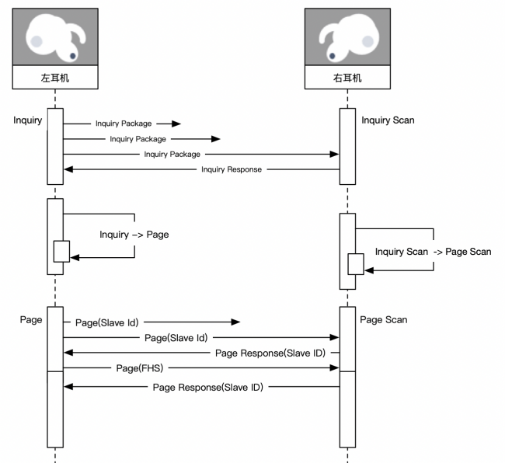

如何知道对方的？根据什么规则，允许对方接入的。

在配对的过程中，需要一定的时间。在指定的时间内，有两个RSSI信号比较，并设置阀值，如果小于该值，不进行配对。

记录的信号，应该是越来越强，如果变弱了，说明距离变远，不能使用。

appHanndleClDmInquireResult处理这些事情。

inquiry_status_result:收到多次设备的响应。在指定的时间到达时，状态变更为inquiry_status_ready。

在inquiry_status_ready状态下，如果有合适的peer地址，则进入PAIRING_STATE_PEER_SDP_SEARCH。

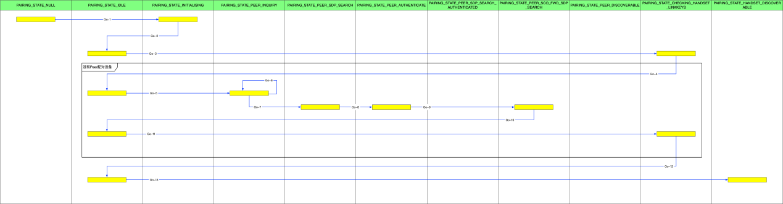

[Go-1]: 启动的时候初始化

[Go-2]: 初始化完毕

[Go-3]: 触发检测HandSetLinkKeys

[Go-4]: 检测HandSetLinkKeys完毕

[Go-5]: **规则**触发进行配对

[Go-6]: 定时检测配对的Peer地址

[Go-7]: 有合法Peer地址

[Go-8]: 发现到了设备

[Go-9]: 绑定Peer设备成功

[Go-10]: 查找该Peer设备是否有FWD-SCO的服务

[Go-11]: 校验Peer设备是否配对成功

[Go-12]: 有配对好的设备

[Go-13]: 可以让用户发现耳机了

|  |
| --- |
| PAIRING_STATE_INITIALISING  Enter：开启SDP服务  Exit：发送异步请求PAIRING_INTERNAL_CHECK_HANDSET_LINKKEYS |
| PAIRING_STATE_IDLE  Enter：停止Scan，释放Pair功能的锁  Exit：设置Scan为高频操作，并锁定Pair功能，不能让其他功能调用 |
| PAIRING_INTERNAL_CHECK_HANDSET_LINKKEYS  Enter：  Exit：None |
| PAIRING_STATE_PEER_INQUIRY  Enter：让btstack去执行inquiry，btstack会发送搜索请求，设备收到了，会给出响应，事件为[DM_HCI_INQUIRY_RESULT_WITH_RSSI_IND]，应用层[inquirySendResult]会根据信号强度，进行过滤、排除。如果有合适的设备，则进入下一阶段[PAIRING_STATE_PEER_SDP_SEARCH]。如果长时间找不到合适的设备，会触发定时器，让设备重新inquiry。  Exit：删除定时器 |
| PAIRING_STATE_PEER_SDP_SEARCH  Enter：发送CL_INTERNAL_SDP_SERVICE_SEARCH_ATTRIBUTE_REQ，让btstack去根据指定的MAC地址，去查询属性信息。在有响应的时候，会收到CL_SDP_SERVICE_SEARCH_ATTRIBUTE_CFM该响应。  Exit：None |
| PAIRING_STATE_PEER_AUTHENTICATE  Enter：绑定之前查询到的设备的MAC。  Exit：None |
| PAIRING_STATE_PEER_SCO_FWD_SDP_SEARCH  Enter：发送CL_INTERNAL_SDP_SERVICE_SEARCH_ATTRIBUTE_REQ，让btstack去根据指定的MAC地址，去查询属性信息。在有响应的时候，会收到CL_SDP_SERVICE_SEARCH_ATTRIBUTE_CFM该响应。  Exit：None |
| PAIRING_STATE_HANDSET_DISCOVERABLE  Enter：让耳机可以被发现  Exit：停止可以被发现 |

Task流转图：



在找到合适的设备时，进行服务发现：



## 连接-同步

### 连接

绑定成功之后，进行设备连接：



### 同步

连接成功之后，进行设备交换数据：





交换完信息之后，触发事件[RULE_EVENT_PEER_SYNC_VALID]。

## 配对规则事件

在同步完信息之后，触发事件【RULE_EVENT_PEER_SYNC_VALID】。校验如下条件。

注意：只有在盒子外面，才会通过规则校验。

### ruleSyncConnectPeer

根据当前状态，确定是否需要连接A2DP/AVRCP。

Condition:

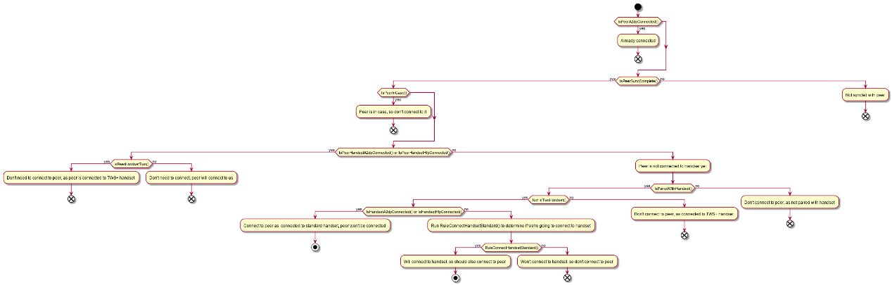

Action: CONN_RULES_CONNECT_PEER

* appScoFwdConnectPeer();
* appAvConnectPeer();

### ruleUpdateMruHandset

MRU: most recently used。确定手机上的信息是否需要更新

Condition:

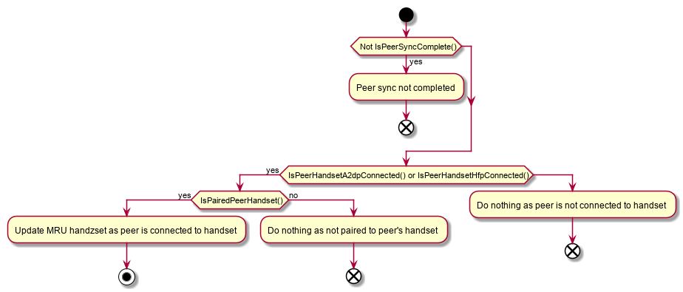

Action: CONN_RULES_UPDATE_MRU_PEER_HANDSET

* appPeerSyncGetPeerHandsetAddr(&peer_handset_addr);
* appDeviceUpdateMruDevice(&peer_handset_addr);

### ruleSyncDisconnectPeer

Condition:Peer是否连接

Action: CONN_RULES_DISCONNECT_PEER

* appScoFwdDisconnectPeer
* appAvDisconnectPeer

### ruleSyncDisconnectHandset

Condition:耳机是否与手机连接

Action:发送事件，断开连接（CONN_RULES_DISCONNECT_HANDSET）

## 配对结束

## 耳机连接的动机

|  |  |
| --- | --- |
| 类型 | 说明 |
| RULE_CONNECT_USER |  |
| RULE_CONNECT_PAIRING |  |
| RULE_CONNECT_PEER_SYNC |  |
| RULE_CONNECT_OUT_OF_CASE |  |
| RULE_CONNECT_LINK_LOSS |  |
| RULE_CONNECT_PEER_OUT_OF_CASE |  |

## 主从判断

### 电量判断

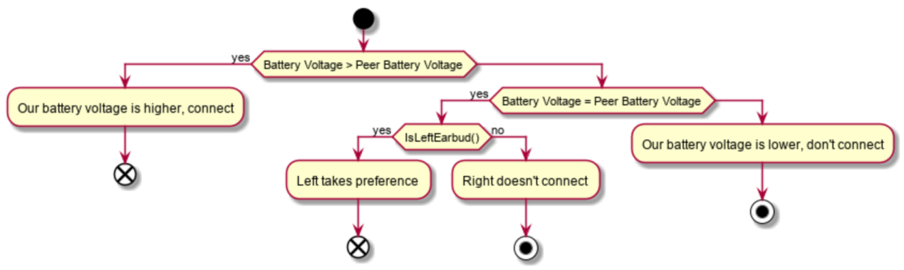

# Scan扫描

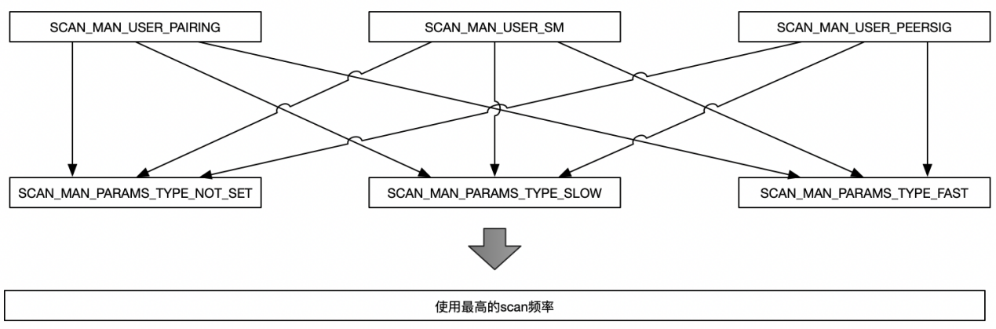

# 关注的事件

## 蓝牙事件ID分类

* MESSAGE_BLUESTACK_DM_PRIM

DM：Device Manager

* MESSAGE_BLUESTACK_L2CAP_PRIM

L2CAP：Logical Link Control and Adaptation Protocol

* MESSAGE_BLUESTACK_RFCOMM_PRIM
* MESSAGE_BLUESTACK_SDP_PRIM

CONN_RULES_SEND_PEER_SYNC

PEER_SIG_MSG_CHANNEL_RX_IND

## Pairing

|  |
| --- |
| CL_SDP_REGISTER_CFM  CL_SDP_UNREGISTER_CFM  CL_SDP_SERVICE_SEARCH_ATTRIBUTE_CFM  CL_DM_INQUIRE_RESULT  CL_DM_LOCAL_NAME_COMPLETE  CL_DM_WRITE_INQUIRY_MODE_CFM  CL_DM_WRITE_INQUIRY_ACCESS_CODE_CFM  CL_SM_GET_AUTH_DEVICE_CFM  PAIRING_INTERNAL_PEER_PAIR_REQ  PAIRING_INTERNAL_HANDSET_PAIR_REQ  PAIRING_INTERNAL_CHECK_HANDSET_LINKKEYS  PAIRING_INTERNAL_TIMEOUT_IND  PAIRING_INTERNAL_PEER_PAIR_CANCEL  PAIRING_INTERNAL_HANDSET_PAIR_CANCEL  PAIRING_INTERNAL_PEER_SDP_SEARCH  PAIRING_INTERNAL_HANDSET_SDP_SEARCH  PAIRING_INTERNAL_DISABLE_SCAN  PEER_SIG_LINK_KEY_RX_IND  PEER_SIG_LINK_KEY_TX_CFM  PEER_SIG_PAIR_HANDSET_CFM  CL_SM_ADD_AUTH_DEVICE_CFM |

## PeerSig

|  |
| --- |
| AV_AVRCP |
| AV_AVRCP_CONNECT_CFM  AV_AVRCP_CONNECT_IND  AV_AVRCP_DISCONNECT_IND  AV_AVRCP_VENDOR_PASSTHROUGH_IND  AV_AVRCP_VENDOR_PASSTHROUGH_CFM  AV_AVRCP_SET_VOLUME_IND  AV_AVRCP_VOLUME_CHANGED_IND  AV_AVRCP_PLAY_STATUS_CHANGED_IND |
| PEER_SIG_INTERNAL |
| PEER_SIG_INTERNAL_STARTUP_REQ  PEER_SIG_INTERNAL_INACTIVITY_TIMER  PEER_SIG_INTERNAL_LINK_KEY_REQ  PEER_SIG_INTERNAL_PAIR_HANDSET_REQ  PEER_SIG_INTERNAL_CONNECT_HANDSET_REQ  PEER_SIG_INTERNAL_SHUTDOWN_REQ  PEER_SIG_INTERNAL_MSG_CHANNEL_TX_REQ |

## PeerSync

|  |
| --- |
| PEER_SIG_MSG_CHANNEL_RX_IND  PEER_SIG_MSG_CHANNEL_TX_CFM  CONN_RULES_NOP |

## AV/AudioVideo

|  |
| --- |
| id >= AV_INTERNAL_AVRCP_BASE && id < AV_INTERNAL_AVRCP_TOP |
| AV_INTERNAL_AVRCP_CONNECT_IND  AV_INTERNAL_AVRCP_CONNECT_RES  AV_INTERNAL_AVRCP_CONNECT_REQ  AV_INTERNAL_AVRCP_CONNECT_LATER_REQ  AV_INTERNAL_AVRCP_DISCONNECT_REQ  AV_INTERNAL_AVRCP_DISCONNECT_LATER_REQ  AV_INTERNAL_AVRCP_REMOTE_REQ  AV_INTERNAL_AVRCP_REMOTE_REPEAT_REQ  AV_INTERNAL_AVRCP_VENDOR_PASSTHROUGH_RES  AV_INTERNAL_AVRCP_VENDOR_PASSTHROUGH_REQ  AV_INTERNAL_AVRCP_NOTIFICATION_REGISTER_REQ  AV_INTERNAL_AVRCP_PLAY_REQ  AV_INTERNAL_AVRCP_PAUSE_REQ  AV_INTERNAL_AVRCP_PLAY_TOGGLE_REQ  AV_INTERNAL_AVRCP_CLEAR_PLAYBACK_LOCK_IND  AV_INTERNAL_AVRCP_DESTROY_REQ |
| id >= AVRCP_MESSAGE_BASE && id < AVRCP_MESSAGE_TOP |
| AVRCP_CONNECT_CFM  AVRCP_CONNECT_IND  AVRCP_DISCONNECT_IND  AVRCP_PASSTHROUGH_CFM  AVRCP_PASSTHROUGH_IND  AVRCP_UNITINFO_CFM  AVRCP_UNITINFO_IND  AVRCP_SUBUNITINFO_IND  AVRCP_SUBUNITINFO_CFM  AVRCP_VENDORDEPENDENT_CFM  AVRCP_VENDORDEPENDENT_IND  AVRCP_SET_ABSOLUTE_VOLUME_CFM  AVRCP_SET_ABSOLUTE_VOLUME_IND  AVRCP_GET_CAPS_IND  AVRCP_REGISTER_NOTIFICATION_IND  AVRCP_EVENT_PLAYBACK_STATUS_CHANGED_IND  AVRCP_EVENT_VOLUME_CHANGED_IND  AVRCP_REGISTER_NOTIFICATION_CFM |
| id >= AV_INTERNAL_A2DP_BASE && id < AV_INTERNAL_A2DP_TOP |
| AV_INTERNAL_A2DP_SIGNALLING_CONNECT_IND  AV_INTERNAL_A2DP_CONNECT_REQ  AV_INTERNAL_A2DP_CONNECT_MEDIA_REQ  AV_INTERNAL_A2DP_DISCONNECT_MEDIA_REQ  AV_INTERNAL_A2DP_DISCONNECT_REQ  AV_INTERNAL_A2DP_SUSPEND_MEDIA_REQ  AV_INTERNAL_A2DP_RESUME_MEDIA_REQ  AV_INTERNAL_AVRCP_UNLOCK_IND  AV_INTERNAL_A2DP_DESTROY_REQ  AV_INTERNAL_A2DP_INST_SYNC_IND  AV_INTERNAL_A2DP_INST_SYNC_RES  AV_INTERNAL_A2DP_CODEC_RECONFIG_IND |
| id >= A2DP_MESSAGE_BASE && id < A2DP_MESSAGE_TOP |
| A2DP_SIGNALLING_CONNECT_IND  A2DP_SIGNALLING_CONNECT_CFM  A2DP_SIGNALLING_DISCONNECT_IND  A2DP_MEDIA_OPEN_IND  A2DP_MEDIA_OPEN_CFM  A2DP_MEDIA_START_IND  A2DP_MEDIA_START_CFM  A2DP_MEDIA_SUSPEND_IND  A2DP_MEDIA_SUSPEND_CFM  A2DP_CODEC_CONFIGURE_IND  A2DP_MEDIA_CLOSE_IND  A2DP_ENCRYPTION_CHANGE_IND  A2DP_MEDIA_RECONFIGURE_IND  A2DP_MEDIA_RECONFIGURE_CFM  A2DP_MEDIA_AV_SYNC_DELAY_IND  A2DP_MEDIA_AV_SYNC_DELAY_CFM  A2DP_MEDIA_AV_SYNC_DELAY_UPDATED_IND |
| Other |
| AV_AVRCP_CONNECT_CFM  AV_AVRCP_DISCONNECT_IND  AV_AVRCP_SET_VOLUME_IND  AV_AVRCP_VOLUME_CHANGED_IND  AV_AVRCP_PLAY_STATUS_CHANGED_IND |

## SM

|  |
| --- |
|  |
| INIT_CFM |
|  |
| PAIRING_PEER_PAIR_CFM  PAIRING_HANDSET_PAIR_CFM |
|  |
| CON_MANAGER_CONNECTION_IND |
|  |
| AV_A2DP_CONNECTED_IND  AV_A2DP_DISCONNECTED_IND  AV_AVRCP_CONNECTED_IND  AV_AVRCP_DISCONNECTED_IND  AV_STREAMING_ACTIVE_IND  AV_STREAMING_INACTIVE_IND |
|  |
| APP_HFP_CONNECTED_IND  APP_HFP_DISCONNECTED_IND  APP_HFP_SCO_CONNECTED_IND  APP_HFP_SCO_DISCONNECTED_IND |
|  |
| PHY_STATE_CHANGED_IND |
|  |
| APP_POWER_SLEEP_PREPARE_IND  APP_POWER_SLEEP_CANCELLED_IND  APP_POWER_SHUTDOWN_PREPARE_IND  APP_POWER_SHUTDOWN_CANCELLED_IND |
|  |
| CONN_RULES_PEER_PAIR  CONN_RULES_SEND_PEER_SYNC  CONN_RULES_PEER_SEND_LINK_KEYS  CONN_RULES_CONNECT_HANDSET  CONN_RULES_CONNECT_PEER  CONN_RULES_CONNECT_PEER_HANDSET  CONN_RULES_UPDATE_MRU_PEER_HANDSET  CONN_RULES_SEND_STATE_TO_HANDSET  CONN_RULES_A2DP_TIMEOUT  CONN_RULES_SCO_TIMEOUT  CONN_RULES_SCO_TRANSFER_TO_EARBUD  CONN_RULES_SCO_TRANSFER_TO_HANDSET  CONN_RULES_LED_ENABLE  CONN_RULES_LED_DISABLE  CONN_RULES_DISCONNECT_HANDSET  CONN_RULES_DISCONNECT_PEER  CONN_RULES_HANDSET_PAIR  CONN_RULES_ENTER_DFU  CONN_RULES_ALLOW_HANDSET_CONNECT  CONN_RULES_REJECT_HANDSET_CONNECT  CONN_RULES_PAGE_SCAN_UPDATE  CONN_RULES_SEND_PEER_SCOFWD_CONNECT  CONN_RULES_SELECT_MIC  CONN_RULES_SCO_FORWARDING_CONTROL  CONN_RULES_ANC_ENABLE  CONN_RULES_ANC_DISABLE  CONN_RULES_ANC_TUNING_START  CONN_RULES_ANC_TUNING_STOP  CONN_RULES_BLE_CONNECTION_UPDATE  CONN_RULES_DFU_ALLOW |
|  |
| PEER_SIG_PAIR_HANDSET_IND  PEER_SIG_CONNECT_HANDSET_IND  PEER_SIG_CONNECT_HANDSET_CFM  PEER_SYNC_STATUS |
|  |
| APP_GAIA_UPGRADE_ACTIVITY  APP_GAIA_DISCONNECTED  APP_GAIA_UPGRADE_CONNECTED  APP_GAIA_UPGRADE_DISCONNECTED |
|  |
| APP_UPGRADE_REQUESTED_TO_CONFIRM  APP_UPGRADE_REQUESTED_IN_PROGRESS  APP_UPGRADE_ACTIVITY  APP_UPGRADE_STARTED  APP_UPGRADE_COMPLETED |
|  |
| APP_GATT_CONNECTION_MADE  APP_GATT_CONNECTION_DROPPED  APP_GATT_CONNECTABLE |
|  |
| SM_INTERNAL_PAIR_HANDSET  SM_INTERNAL_DELETE_HANDSETS  SM_INTERNAL_FACTORY_RESET  SM_INTERNAL_TIMEOUT_LINK_DISCONNECTION  SM_INTERNAL_ENTER_DFU_UI  SM_INTERNAL_ENTER_DFU_UPGRADED  SM_INTERNAL_ENTER_DFU_STARTUP  SM_INTERNAL_TIMEOUT_DFU_ENTRY  SM_INTERNAL_TIMEOUT_DFU_MODE_START  SM_INTERNAL_TIMEOUT_DFU_AWAIT_DISCONNECT  SM_INTERNAL_NO_DFU  SM_INTERNAL_TIMEOUT_OUT_OF_EAR_A2DP  SM_INTERNAL_TIMEOUT_IN_EAR_A2DP_START  SM_INTERNAL_TIMEOUT_OUT_OF_EAR_SCO  SM_INTERNAL_TIMEOUT_IDLE  SM_INTERNAL_SEND_PEER_SYNC  SM_INTERNAL_REBOOT  SM_INTERNAL_LINK_DISCONNECTION_COMPLETE  SM_INTERNAL_BREDR_CONNECTED |
|  |

## PhyState

|  |
| --- |
| PHY_STATE_INTERNAL_IN_CASE_EVENT  PHY_STATE_INTERNAL_OUT_OF_CASE_EVENT  PHY_STATE_INTERNAL_IN_EAR_EVENT  PHY_STATE_INTERNAL_OUT_OF_EAR_EVENT  PHY_STATE_INTERNAL_MOTION  PHY_STATE_INTERNAL_NOT_IN_MOTION  CHARGER_MESSAGE_ATTACHED  CHARGER_MESSAGE_DETACHED  ACCELEROMETER_MESSAGE_IN_MOTION  ACCELEROMETER_MESSAGE_NOT_IN_MOTION  PROXIMITY_MESSAGE_IN_PROXIMITY  PROXIMITY_MESSAGE_NOT_IN_PROXIMITY |

## GAIA

|  |
| --- |
| GAIA_INIT_CFM  GAIA_CONNECT_IND  GAIA_DISCONNECT_IND  GAIA_DISCONNECT_CFM  GAIA_START_SERVICE_CFM  GAIA_DEBUG_MESSAGE_IND  GAIA_UNHANDLED_COMMAND_IND  GAIA_SEND_PACKET_CFM  GAIA_DFU_CFM  GAIA_DFU_IND  GAIA_UPGRADE_CONNECT_IND  GAIA_UPGRADE_DISCONNECT_IND  GAIA_CONNECT_CFM  GAIA_VA_START_CFM  GAIA_VA_DATA_REQUEST_IND  GAIA_VA_VOICE_END_CFM  GAIA_VA_VOICE_END_IND  GAIA_VA_ANSWER_START_IND  GAIA_VA_ANSWER_END_IND  GAIA_VA_CANCEL_CFM  GAIA_VA_CANCEL_IND  GAIA_STAROT_FRIST_COMMAND_IND  GAIA_STAROT_START_SEND_AUDIO_IND  GAIA_STAROT_STOP_SEND_AUDIO_IND  GAIA_STAROT_AUDIO_INTERVAL |

## Battery

|  |
| --- |
| MESSAGE_ADC_RESULT  MESSAGE_BATTERY_TEST_PROCESS_READING  MESSAGE_BATTERY_INTERNAL_MEASUREMENT_TRIGGER |

## GATT

|  |
| --- |
| GATT_EXCHANGE_MTU_IND  GATT_MANAGER_REGISTER_WITH_GATT_CFM  GATT_MANAGER_REMOTE_CLIENT_CONNECT_CFM  GATT_MANAGER_REMOTE_CLIENT_CONNECT_IND  GATT_MANAGER_CANCEL_REMOTE_CLIENT_CONNECT_CFM  GATT_MANAGER_DISCONNECT_IND  GATT_MANAGER_SERVER_ACCESS_IND  GATT_GAP_SERVER_READ_DEVICE_NAME_IND  GATT_SERVER_READ_CLIENT_CONFIG_IND  GATT_SERVER_WRITE_CLIENT_CONFIG_IND  GATT_SERVER_SERVICE_CHANGED_INDICATION_CFM  APP_ADVMGR_ADVERT_SET_DATA_CFM |

## ScoFwd

|  |
| --- |
| PEER_SIG_MSG_CHANNEL_RX_IND  PEER_SIG_MSG_CHANNEL_TX_CFM  PEER_SIG_CONNECTION_IND  CL_L2CAP_REGISTER_CFM  CL_SDP_REGISTER_CFM  CL_SDP_SERVICE_SEARCH_ATTRIBUTE_CFM  CL_L2CAP_CONNECT_IND  CL_L2CAP_CONNECT_CFM  CL_L2CAP_DISCONNECT_IND  CL_L2CAP_DISCONNECT_CFM  APP_HFP_CONNECTED_IND  APP_HFP_DISCONNECTED_IND  APP_HFP_SCO_INCOMING_RING_IND  APP_HFP_SCO_INCOMING_ENDED_IND  APP_HFP_VOLUME_IND  MESSAGE_MORE_DATA  MESSAGE_MORE_SPACE  MESSAGE_SOURCE_EMPTY  SFWD_INTERNAL_LINK_CONNECT_REQ  SFWD_INTERNAL_LINK_DISCONNECT_REQ  SFWD_INTERNAL_START_RX_CHAIN  SFWD_INTERNAL_STOP_RX_CHAIN  SFWD_INTERNAL_KICK_PROCESSING  SFWD_INTERNAL_RX_AUDIO_MISSING  SFWD_INTERNAL_ENABLE_FORWARDING  SFWD_INTERNAL_DISABLE_FORWARDING  SFWD_INTERNAL_ROLE_NOTIFY  SFWD_INTERNAL_PLAY_RING  SFWD_INTERNAL_MIC_CHAIN_DETAILS  SFWD_TIMER_LATE_PACKET  PHY_STATE_CHANGED_IND |

# 小知识

## 左右耳机区分

左右耳机，依据蓝牙地址的最后一位来判断。

>ADK 6.3.X Earbuds Application User Guide.pdf 2.1

>Left/Right Earbud role is selected by the least significant bit of the Earbud's Bluetooth address.

00025B00AF**BD**:1011 1101 左耳机

00025B00AF**BC**:1011 1100 右耳机

## Task

|  |  |
| --- | --- |
| Task名称 | 用途 |
| Sm | Main application state machine 状态机 |
| Ui | Manage the ui外围交互，处理按键、led灯等 |
| Kymera | Manages the audio chains管理音频 |

## 耳机-盒子状态

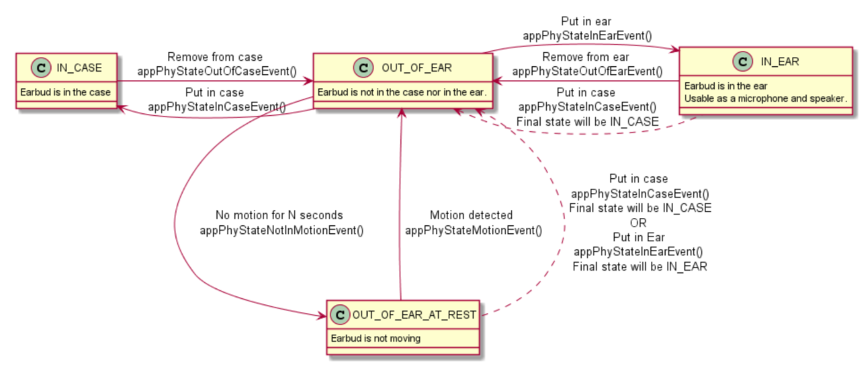

* IN_CASE
* OUT_OF_CASE
* OUT_OF_EAR_AT_REST
* IN_EAR

# Other

解决SPP慢的问题

CL_RFCOMM_SERVER_CONNECT_CFM

*if* (m->status == rfcomm_connect_success)  
{  
 msg->status = **SUCCESS**;  
 *static const* lp_power_table lp_powertable_data_access[]={  
 */* mode, min_interval, max_interval, attempt, timeout, duration */* {lp_active, 0, 0, 0, 0, 0} */* Go into active mode and stay there */* };  
 ConnectionSetLinkPolicy(m->sink, 1 ,lp_powertable_data_access);  
}

在通话时，gaia传输慢，修改功耗参数：

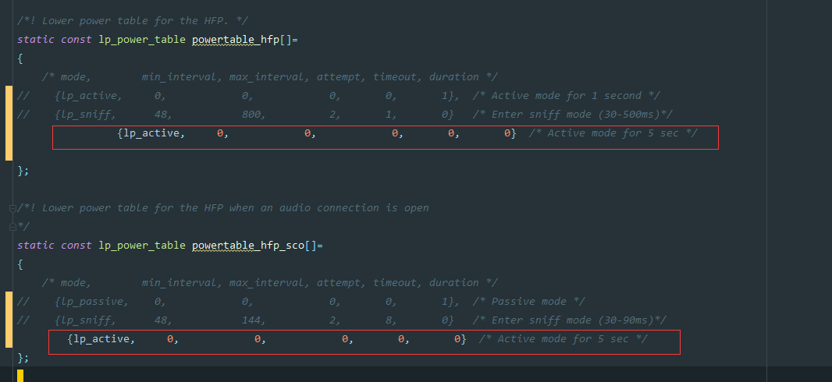

|  |
| --- |
| starot@raspberrypi:~ $ sdptool records 00:02:5B:00:FF:01  Service RecHandle: 0x10000  Service Class ID List:  "Audio Sink" (0x110b)  Protocol Descriptor List:  "L2CAP" (0x0100)  PSM: 25  "AVDTP" (0x0019)  uint16: 0x0103  Profile Descriptor List:  "Advanced Audio" (0x110d)  Version: 0x0103  Service RecHandle: 0x10001  Service Class ID List:  "Audio Source" (0x110a)  Protocol Descriptor List:  "L2CAP" (0x0100)  PSM: 25  "AVDTP" (0x0019)  uint16: 0x0103  Profile Descriptor List:  "Advanced Audio" (0x110d)  Version: 0x0103  Service RecHandle: 0x10002  Service Class ID List:  "AV Remote" (0x110e)  "AV Remote Controller" (0x110f)  Protocol Descriptor List:  "L2CAP" (0x0100)  PSM: 23  "AVCTP" (0x0017)  uint16: 0x0104  Profile Descriptor List:  "AV Remote" (0x110e)  Version: 0x0106  Service RecHandle: 0x10003  Service Class ID List:  "AV Remote Target" (0x110c)  Protocol Descriptor List:  "L2CAP" (0x0100)  PSM: 23  "AVCTP" (0x0017)  uint16: 0x0104  Profile Descriptor List:  "AV Remote" (0x110e)  Version: 0x0106  Service RecHandle: 0x10004  Service Class ID List:  UUID 128: 0000eb01-d102-11e1-9b23-00025b00a5a5  Profile Descriptor List:  "" (0x0000eb02-d102-11e1-9b23-00025b00a5a5)  Version: 0x0500  Service Name: Hands-Free unit  Service RecHandle: 0x10005  Service Class ID List:  "Handsfree" (0x111e)  "Generic Audio" (0x1203)  Protocol Descriptor List:  "L2CAP" (0x0100)  "RFCOMM" (0x0003)  Channel: 10  Language Base Attr List:  code_ISO639: 0x656e  encoding: 0x6a  base_offset: 0x100  Profile Descriptor List:  "Handsfree" (0x111e)  Version: 0x0107  Service RecHandle: 0x10006  Service Class ID List:  UUID 128: 0000eb03-d102-11e1-9b23-00025b00a5a5  Protocol Descriptor List:  "L2CAP" (0x0100)  PSM: 65279  Service Name: GAIA  Service RecHandle: 0x10007  Service Class ID List:  "Serial Port" (0x1101)  Protocol Descriptor List:  "L2CAP" (0x0100)  "RFCOMM" (0x0003)  Channel: 1  Language Base Attr List:  code_ISO639: 0x656e  encoding: 0x6a  base_offset: 0x100  Profile Descriptor List:  "Serial Port" (0x1101)  Version: 0x0102 |

# 规则引擎

通过规则(appConnRulesRunRules)，与SM配合。

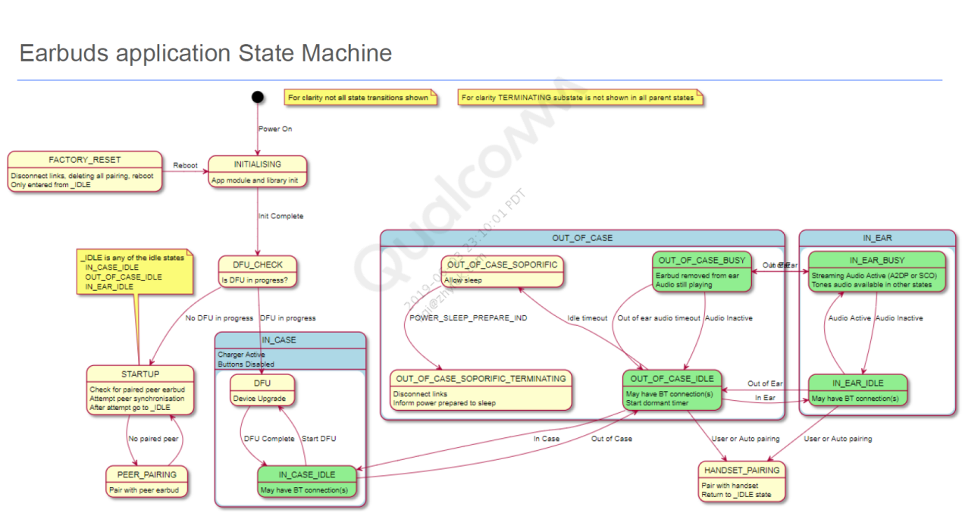

## 状态机处理流程



## 规则状态



## 规则结果



## 耳机与盒子的规则



|  |  |
| --- | --- |
| IN-CASE   * 同步当前耳机到Peer上 * 与手机断开连接 * 与Peer断开连接 * 进入DFU模式 * 拒绝手机连接 * ANC处理 | OUT-CASE   * 同步当前耳机到Peer上 * 允许手机连接 * 处理与手机的配对信息 * 连接Peer * 连接手机 * ANC处理 |
| IN-EAR   * 同步当前耳机到Peer上 * LED禁用 * 开启SCO传输 * 选择MIC * ANC处理 | OUT-EAR   * 同步当前耳机到Peer上 * 定时断开A2DP * 定时断开SCO * 选择MIC * LED使能 * ANC处理 |

耳机位置与触发的规则：

|  |  |
| --- | --- |
| **耳机位置** | **触发的规则** |
| **盒子中** | IN-CASE |
| **空中** | OUT-CASE  OUT-EAR |
| **耳朵中** | OUT-CASE  IN-EAR |

|  |  |
| --- | --- |
| **校验条件** | **RUN时发送的事件** |
| **rulePeerSync** | CONN_RULES_SEND_PEER_SYNC |
| **检测配对，如果符合条件，执行PeerSync操作，发送同步信息** | |
| **ruleInCaseDisconnectHandset** | CONN_RULES_DISCONNECT_HANDSET |
| **与手机断开连接** | |
| **ruleInCaseDisconnectPeer** | CONN_RULES_DISCONNECT_PEER |
| **与Peer耳机断开连接** | |
| **ruleInCaseEnterDfu** | CONN_RULES_ENTER_DFU |
| **可以进入DFU模式** | |
| **ruleInCaseRejectHandsetConnect** | CONN_RULES_REJECT_HANDSET_CONNECT |
| **是否可以连接，** | |
| **ruleInCaseAncTuning** | CONN_RULES_ANC_TUNING_START |
| **调整ANC** | |
| **ruleOutOfCaseAllowHandsetConnect** | CONN_RULES_ALLOW_HANDSET_CONNECT |
| **允许耳机可以被连接** | |
| **ruleAutoHandsetPair** | CONN_RULES_HANDSET_PAIR |
| **校验是否需要配对** | |
| **ruleOutOfCaseConnectPeer** | CONN_RULES_CONNECT_PEER |
| **检测是否需要连接Peer** | |
| **ruleOutOfCaseConnectHandset** | CONN_RULES_CONNECT_HANDSET |
| **是否可以连接手机** | |
| **ruleOutOfCaseAncTuning** | CONN_RULES_ANC_TUNING_STOP |
| **调整ANC** | |
| **ruleOutOfEarA2dpActive** | CONN_RULES_A2DP_TIMEOUT |
| **是否在做A2DP，如果正在A2DP，定时停止** | |
| **ruleOutOfEarScoActive** | CONN_RULES_SCO_TIMEOUT |
| **是否在做SCO，如果正在SCO，定时停止** | |
| **ruleSelectMicrophone** | CONN_RULES_SELECT_MIC |
| **选择MIC** | |
| **ruleOutOfEarLedsEnable** | CONN_RULES_LED_ENABLE |
| **调整LED灯** | |
| **ruleOutOfEarAncDisable** | CONN_RULES_ANC_DISABLE |
| **调整ANC** | |
| **ruleInEarLedsDisable** | CONN_RULES_LED_DISABLE |
| **关闭LED** | |
| **ruleInEarScoTransferToEarbud** | CONN_RULES_SCO_TRANSFER_TO_EARBUD |
| **是否是Peer耳机，如果有，开启SCO** | |
| **ruleInEarAncEnable** | CONN_RULES_ANC_ENABLE |
| **ANC使能** | |

# [HFP-SCO/A2DP]-FWD

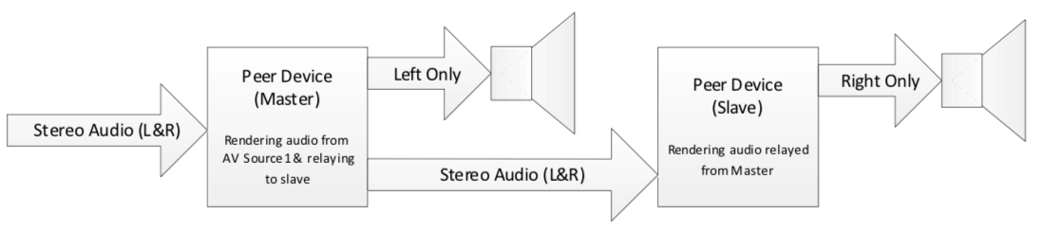

## HFP状态

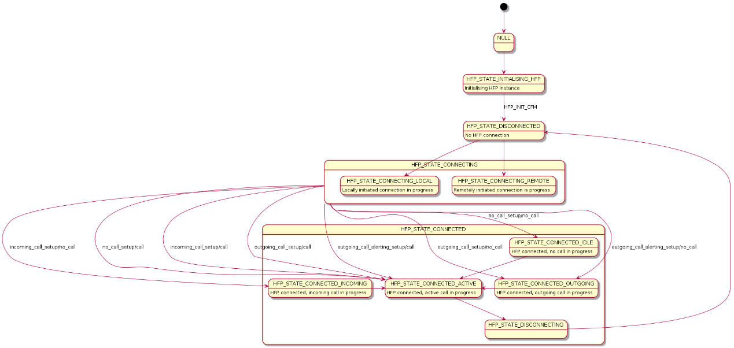

## ScoFwd状态

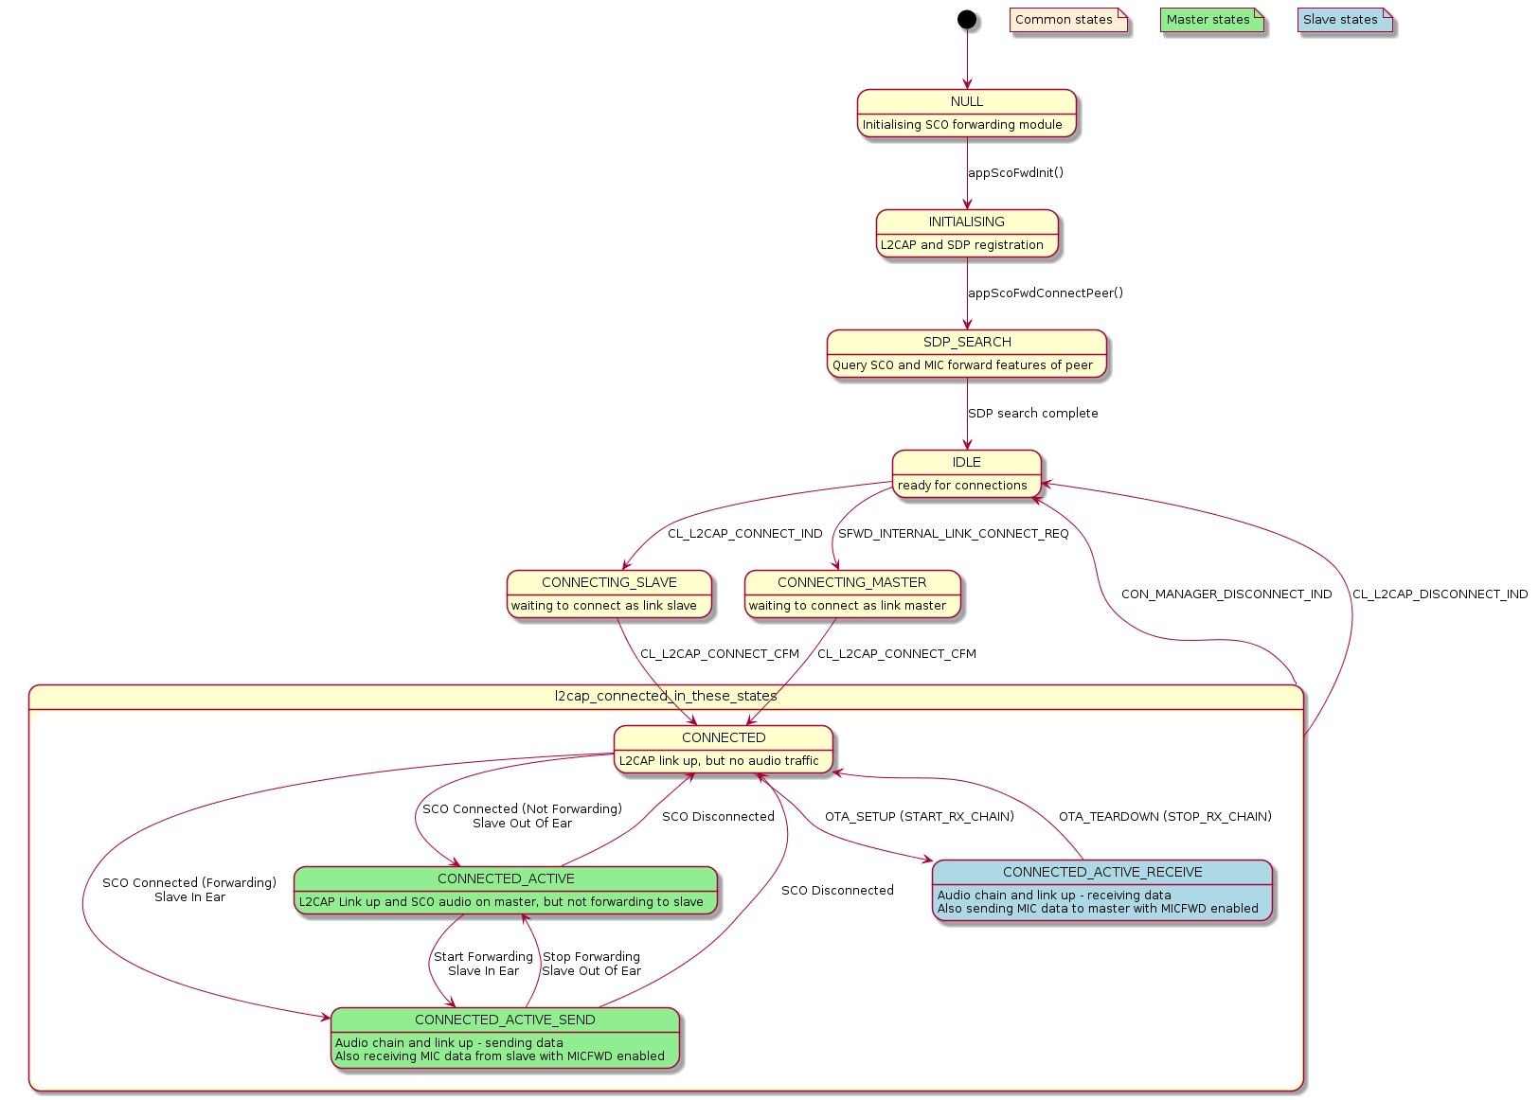

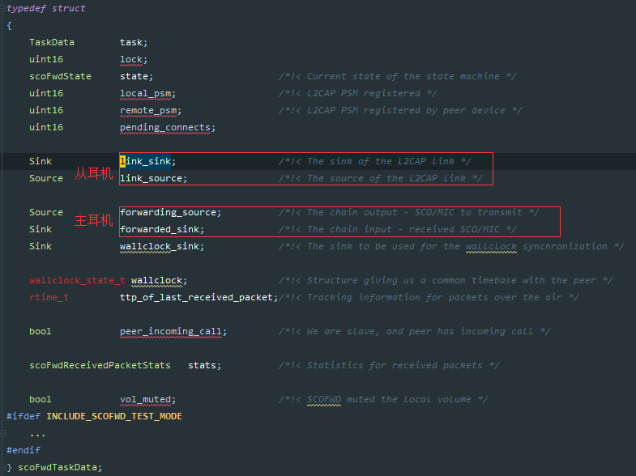

## A2DP状态

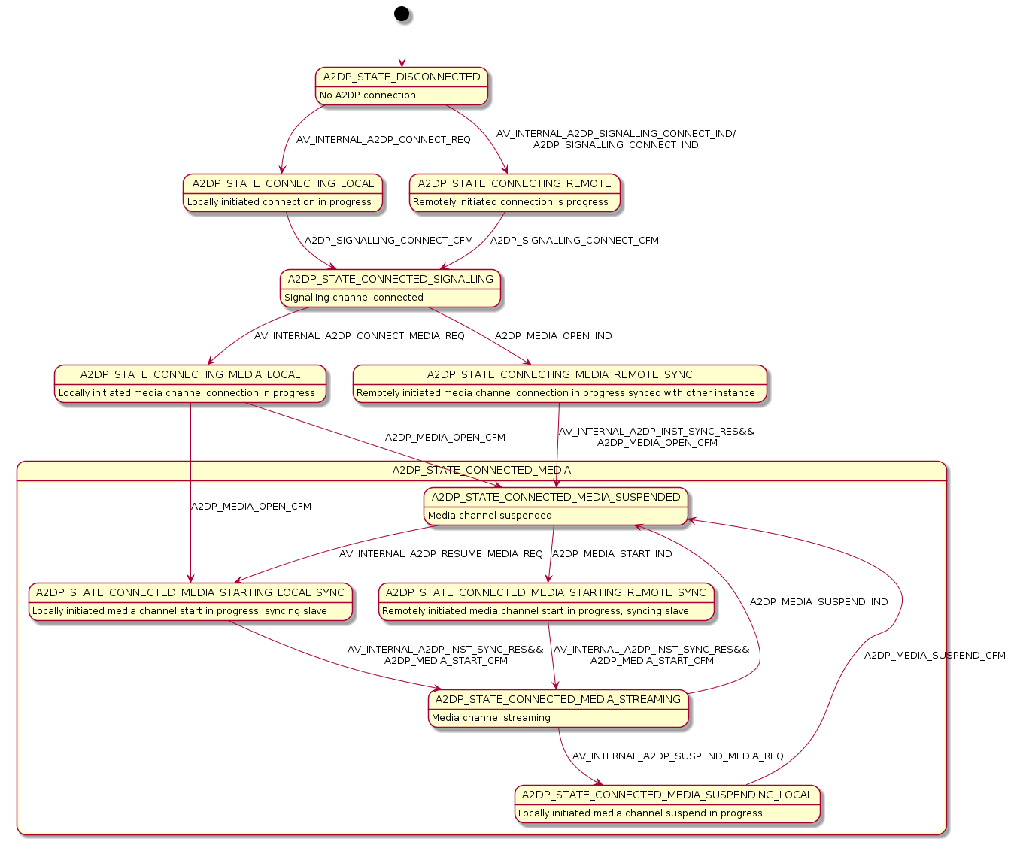

# 参考

* 《80_CF848_1_AC_ADK6_Earbud_Application.pdf》：介绍耳机的使用与开发。
* 《ADK 6.3.X Earbuds Application User Guide.pdf》
* 《ADK Audio Sing Application Peer Device User Guide.pdf》

# Test

ruleConnectHandsetStandard

ruleConnectBatteryVoltage